Игры – разминки для детей раннего возраста

Мария Железнова «Наши ручки отмываем»
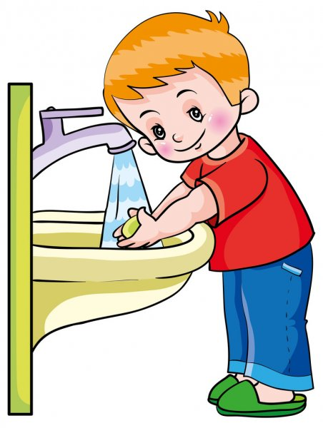
Наши ручки отмываем
Вот – так, вот – так
(изображаем мытье рук)
Наши ручки поднимаем
Вот – так, вот -так
(поднимаем руки над головой)
Наши ручки опускаем
Вот – так, вот - так (опускаем руки)
И за спину убираем
Вот – так, вот – так (прячем руки за спиной)

Песенка – игра «Зайка»
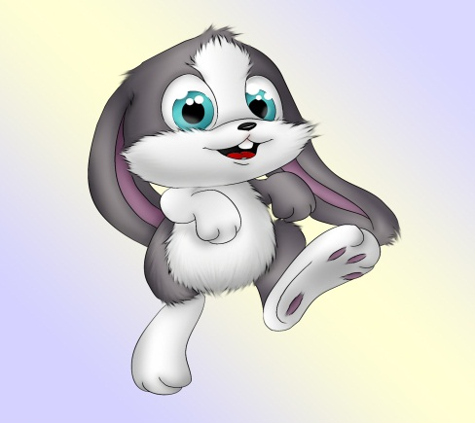
Зайка прыгал, прыгал, прыгал и устал (прыжки, присесть)
Хвостиком пошевелил, ушки вверх поднял (показываем «ушки»)
И услышал зайка тихий, очень тихий звук
(подносим ладони к ушкам)

Посмотрел по сторонам, в норку прыгнул вдруг.
(повороты в стороны, смотрим, затем приседаем и прячемся в норку).

